|  |  |  |  |  |  |
| --- | --- | --- | --- | --- | --- |
| **주차** | 18주차 | **기간** | 2023.10.24~ 2023.10.30 | **지도교수** | (서명) |
| 이번주 한 일 요약 | 인프런 게임서버 소켓 프로그래밍 강의 시청  GIT repository 새로운 언리얼 프로젝트으로 통합 | | | | |

<상세 수행내용>

점점 늘어나는 ‘해야 할 일’들로 인해 실질적으로 종설기 준비를 할 수 있는 시간대가 주말뿐이다. 토요일 날 오프라인으로 모여서 기존의 ‘slime_project’ 언리얼 프로젝트 폴더를 제거하고, ‘EatUpAll’ 언리얼 프로젝트 폴더를 생성해주었다.

파티클 충돌 문제와 새롭게 접근해보는 슬라임 구현 방법.

<https://youtu.be/3uA9H_n7UgY> (녹음되어 있음)

위에 녹화된 영상에서 알 수 있듯이 CPU 파티클은 충돌하는 메시의 콜리전이 정교해야 한다. 복합 콜리전을 만들어주는 데에 수고가 든다.

GPU 파티클은 scene depth로 메시 표면과의 거리를 측정해 충돌하는 파티클 효과를 정교하게 만들 수 있다. 하지만 카메라로 바라보는 부분에 대해서 depth 거리를 판단하기 때문에 의도되지 않은 문제가 발생하게 되고 이에 대한 해결책이 마땅히 없다.

Scene depth, distance field를 사용해 표면과의 거리로 충돌 효과를 만들려면 나이아가라 파티클 시스템은 의도한 효과를 만들 수 없을 것이다. 따라서 슬라임을 액터로 사용해서 액터와 메시 간의 depth를 측정하는 방식으로 접근하는 것이 나을 것이다.



[Gif] Depth buffer, distance field를 활용해 매터리얼의 찌그러짐을 연출한 예시

위 Gif 예시에서 보이는 두 번째 예시는 구체 액터와 땅과의 distance field를 측정해 가까워지면 구체 매터리얼이 찌그러지는 방식이다.

그 전까지는 슬라임을 파티클로 이루어서 렌더 타겟으로 후처리하는 방식으로 생각해보았는데 몇번의 기술 검증을 해보니 생각이 바뀌었다.

슬라임을 액터로 만든다면 메시 표면 간의 충돌 효과가 정교해지고, 나아가 슬라임과 슬라임 간의 메타볼 그래픽스 효과도 구현할 수 있다.

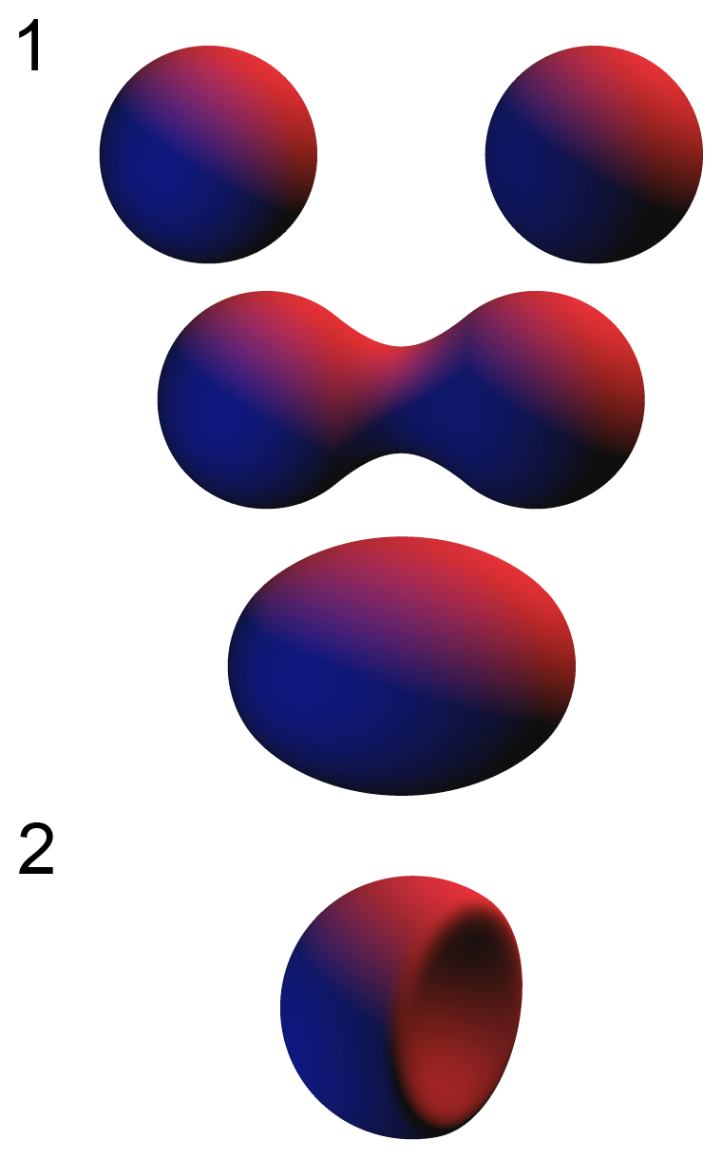distance field는 특정 점에서 가장 가까운 표면까지의 거리를 나타낸다.

액터와 액터 간의 distance field를 계산하고 이를 합산(sum)해서 최종 렌더값을 생성한다.

1. 메타볼에 대해 해당 점과 메타볼의 중심 간의 거리를 계산한다.
2. 이 거리에 메타볼의 반지름을 빼준다.
3. 이 값을 모든 메타볼에 대해 합산하여 최종 distance field를 얻는다.

팀원과 논의해서 메타볼 그래픽스 아이디어를 채택했다.

슬라임 액터와 슬라임 찌그래기 액터가 메타볼 그래픽스 효과로 합쳐지는 것을 기존 컨셉인 슬라임의 실시간 크기 성장에 접목한다면 더욱 생동감있을 것이다.

깊이 버퍼를 사용하는 것만으로 중점 연구과제로 생각했던 유체 강체 상호작용을 만들 수 없다.

외부 입력을 받았을 때 점성 액체처럼 출렁이는 노이즈를 만들기에는 부족하다. (시간에 따라 사인파로 노이즈를 주도록 매터리얼을 만든다면 가능할지도?)

중점 연구과제를 유체 강체 상호작용에서 깊이 버퍼를 활용해 메타볼 효과를 구현하는 방향으로 접근해 볼 생각이다.

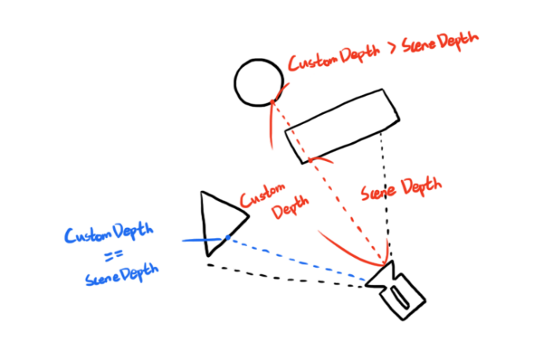 깊이 버퍼가 만능은 아니다.

오른쪽 그림처럼 벽 뒤에 있는 오브젝트에 대해서는 scene depth는 일반적으로 카메라 기준으로만 계산하기 때문이다. (GPU 파티클 문제 원인)

‘ㄷ’ 모양으로 각진 메시 표면에 구체 슬라임이 다가가면, 사각형 메시만큼 슬라임이 뜯겨있는 부자연스러운 효과가 연출된다.

게임 컨셉이 필드 위에 여러 크기의 오브젝트가 배치되어 있다는 것을 염두해야 한다.

|  |  |  |  |
| --- | --- | --- | --- |
| **문제점 정리** | GPU 파티클은 카메라 기준으로 scene depth를 계산한다.  벽 뒤에 있는 scene depth를 계산하지 않는다.  CPU 파티클과 충돌되는 메시는 콜리전이 정교해야 한다. | | |
| **해결방안** | 파티클이 아닌 액터로 슬라임을 사용. 메시의 콜리전을 만드는 작업은 수고가 들기 때문에 depth buffer를 사용해서 메시 표면과의 거리를 측정해 슬라임이 메시에 가까워지면 메터리얼에서 찌그러지도록 구현한다. | | |
| **다음주차** | 19주차 | **다음기간** | 2023.10.31 ~ 2023.11.06 |
| **다음주 할일** | 팀원과 앞으로의 일정에 대해서 회의를 갖기  Depth buffer로 슬라임 액터와 필드 오브젝트 간의 distance field 계산을 활용한 충돌 효과   * 슬라임 액터 c++ 구현 * 렌더 타겟 depth buffer 위젯 출력   꾸준히 게임 서버 소켓프로그래밍 강의 학습. | | |
| **지도 교수**  **Comment** |  | | |